西长高速公路连续刚构桥梁
运营期远程健康监测及桥梁安全评估

技术方案

（双星沟大桥）

二Ｏ一0年五月
目 录
1、工程概况 1
2、运营期远程健康监测及桥梁安全评估的目的及意义 2
3、本次监测的主要内容 3
4、运营期远程健康监测及桥梁安全评估的基本思路 3
5、运营期远程安全性监测实施技术方案 4
5.1运营期监测的计算机仿真分析 4
5.2大桥运营期挠度远程适时监测及支座定期检查方案 4
5.2.1大桥运营期挠度远程适时监测方案 4
5.2.2大桥运营期支座定期检查方案 8
5.3 大桥运营期主梁纵向位移监测方案 8
5.4 墩身垂直度变化监测方案 9
5.5大桥运营期应力监测方案 9
5.5.1 应力监测项目 9
5.5.2 箱梁应力监测截面与测点 9
5.5.3 测试方法 11
5.6 大桥运营期结构振动特性监测方案 12
6、大桥运营环境状态的监测 12
6.1温度状态监测 12
6.2交通量监测 13
7、大桥定期外观技术状况检测 13
7.1桥面系检测方案 13
7.2上部结构 14
7.2.1 支座检查 14
7.2.2上部结构主梁主要承重构件检查 15
7.3下部结构检查 15
7.4抗震设施检查 16
7.5附属设施检查 16
7.6 检测频率 17
8、大桥耐久性监测实施技术方案 17
8.1钢筋混凝土成品检测试验 17
8.2 裂缝远程适时监测 19
8.3 混凝土中性化深度试验 19
8.4 钢筋锈蚀状态测试 20
9、大桥健康状态及承载能力评估 20
9.1大桥健康状态评估系统 20
9.1.1 桥梁评估的方法 21
9.1.1.1 层次分析法 22
9.1.1.2 变权综合方法 28
9.1.1.3 双星沟大桥层次分析模型 29
9.1.1.4 底层评价指标评语确定方法 30
9.1.2 桥梁评估模型 31
9.1.3 评估标准 32
9.2大桥承载能力评估 34
10、无线数据传输系统 35
11、运营期远程健康监测及桥梁安全评估工作计划 36
12、运营期远程健康监测及桥梁安全评估组织机构及管理措施 36
12.1运营期远程健康监测及桥梁安全评估组织机构 36
12.1.1运营期远程健康监测及桥梁安全评估领导小组 36
12.1.2运营期远程健康监测及桥梁安全评估小组 36
12.2运营监测单位人员组成 36
12.3质量管理措施 36
12.4安全及环保措施 37
13、运营期远程健康监测及安全评估报告 37
14、附件 37

双星沟大桥运营期
远程健康监测及桥梁安全评估技术方案

1、工程概况
双星沟大桥位于永寿县城军镇永安村西侧，桥址区地貌单元属黄土原沟壑，沟谷呈V型沟。桥梁位于半径R=2200米的圆曲线上。设计曲线超高为3%，桥位处变坡点为K139+415，前段坡度为-1.6%，后段坡度2.156972%，竖曲线半径R=31798.93米。
桥梁上部结构构造为预应力混凝土变截面T型刚构，桥宽29米，由左右分离的两个单箱单室截面组成。墩顶箱梁高8.5米，合拢段、现浇段箱梁高3米，腹板厚0.5米、0.7米，底板厚为0.3～1.0米。箱梁顶板宽为14.25米，底板宽为7.75米，翼缘板悬臂长3.25米。箱梁底曲线按圆曲线变化，除0号块和箱梁端部设横隔板，其余部位均不设横隔板。桥面横坡设于箱梁顶面，箱梁底面平置。
箱梁设纵、横、竖三向预应力，在墩顶箱梁设腹板下弯束。
箱梁采用挂篮悬臂浇筑法施工，施工流程为：在墩顶安装托架、立模，绑扎钢筋，浇筑0号、1号块混凝土，当混凝土强度达到设计强度90%时，张拉相应顶板预应力束；安装挂篮，立模、绑扎钢筋，对称浇筑各梁段混凝土，当混凝土强度达到设计强度90%时，张拉相应顶板预应力束和腹板预应力束，完成T的施工；拆除挂篮，在两端箱梁现浇段与合拢段区满堂支架，对支架进行预压，预压重量不小于相应箱梁自重。绑扎现浇段箱梁钢筋，浇筑混凝土，当混凝土强度达到设计强度的90%时，张拉底板预应力束，拆除支架；进行桥面施工。在悬臂浇筑中，悬浇梁段最大长度为4米，最大重量为207.8吨，挂篮重量不大于75吨。合拢段长度为3米，支架现浇段长度为8.5米。
桥墩左右幅分离，墩身为7.75×6米薄壁空心墩，墩高51.5米，壁厚0.5米，墩身中设置一道横隔板。承台为16.5×12×5米，群桩基础，每个承台下有12根桩，桩径为1.7米，桩长为75米。桥台为桩柱式，桩径为1.7米，0号桥台桩长为65米，2号桥台桩长70米。
双星沟大桥总体布置图如图1.1所示。
双星沟大桥于2007年12月13日建成通车。

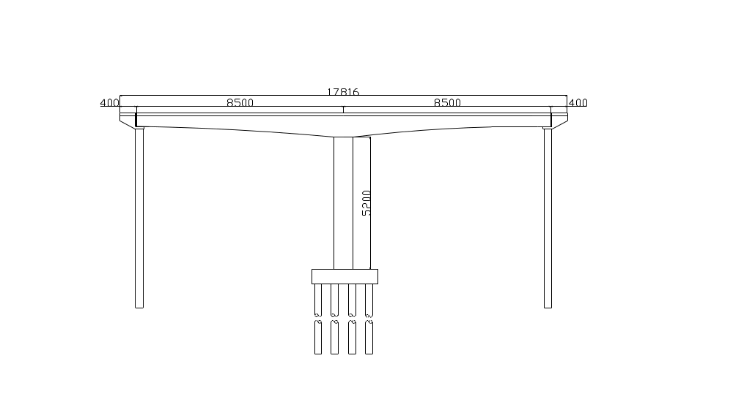
图1.1 双星沟大桥总体布置图

2、运营期远程健康监测及桥梁安全评估的目的及意义
多年来，桥梁结构的安全状况一直是公众特别关心的问题。现代化大型桥梁是交通主干道的重要节点，对交通运输区域发展具有重大影响，是国家、地区经济发展与技术进步的象征。然而，目前，国内外许多桥梁都存在不同程度的隐患。我国许多重要的大型桥梁都没有建立保证安全性和耐久性的维护系统。由于缺乏大桥结构整体性的安全监测系统，对结构状态的任何异常不能及时发现，以做出相应的防患措施。一些城市已发生大桥严重的质量事故，造成很大的经济损失和不良的社会影响。分析产生上述事故的原因很复杂，除设计与施工方面的原因以外，这些桥梁长期处于超负荷运营状态，致使许多构件的疲劳损伤加剧，是导致倒塌的重要原因。如果能对桥梁的疲劳损伤进行监测，从而对桥梁的健康状况给出评估，在灾难来临之前给出预警，将会大大减少惨剧的发生。
另一方面，在对局部质量严重退化的结构进行维修更新时，由于目前的检测技术不能对结构各构件的损伤状况作出准确客观的评估，因此，常常不得不过于保守地对“可能”问题的部件全部更新，造成很大的材料浪费和经济损失。可见桥梁监测系统和检测技术的建立与完善，不仅影响到重要结构的健康安全和道路交通的正常运营，还与大型结构的维修费用密切相关。
桥梁健康监测为桥梁工程中的未知问题和超大跨度桥梁的研究提供了新的契机，由运营中的桥梁结构及其环境所得的信息不仅是理论研究和试验室调查的补充，而且可以提供有关结构行为与环境规律的最真实的信息。大型桥梁健康监测不只是传统的桥梁检测和结构评估新技术的应用，而且被赋予了结构监控与评估、设计验证和研究发展三方面的意义。
因此，为了实施有效的养护维修和管理，可以使双星沟大桥的使用性能得以改善，寿命得以延长，减少和避免灾难性事故的发生，推动和促进行业的科技进步。就必须尽快发展与其规模和功能相适应的现代监测技术，加强对养护和管理方面的研究。
而采用无线数据传输系统的远程实时监测与常规的定期检测方案比较具有：（1）长期、全天候、实时监测；（2）自动化多点数据获取；（3）先进的无线网络，实现远程监控与管理；（4）测量费用低；（5）不干扰交通等显著的优点，从而在近几年得到了日益广泛的应用。

3、本次监测的主要内容
本次监测的主要任务分为四大部分内容：
（1）对变形（包括竖向挠度、纵向位移、固结墩墩顶倾角等指标）、应力、温度和控制截面结构裂缝进行远程适时监测；
（2）结合远程适时监测情况对大桥进行定期外观检测；
（3）对大桥的耐久性和承载能力进行检测；
（4）为该桥的维护和健康运营评估提供实测数据，并作数据分析，提供该桥的健康运营状况，并作出安全性评价。

4、运营期远程健康监测及桥梁安全评估的基本思路
根据我单位对高墩大跨径连续刚构桥积累的经验，运营期远程健康监测及桥梁安全评估的基本思路可归纳如下：
（1）收集设计、施工监控文件、相关的会议纪要和相关的规范和规程等，对运营桥梁进行模拟计算，得出运营状态下的变形和应力状态的数据，并作数据分析或图表文件进行存放。
（2）通过业主，协同设计、监控单位优化预定的运营期远程健康监测及桥梁安全评估方案，制定实施细则，报送业主审查。
（3）做好监控前的准备工作，如：测控点定位、设备购置、仪器标定、传感器的安装、测试系统的调试等。
（4）大桥运营期远程适时挠度监测。
（5）大桥运营期主梁纵向位移监测。
（6）墩身垂直度监测：墩顶倾角监测。
（7）大桥运营期应力监测，包括大桥运营期箱梁控制截面混凝土正应力和主应力。
（8）大桥运营期振动特性监测。
（9）大桥运营环境状态的监测。在具有代表性的地方设置温度湿度计（箱外），观测实测时的外界环境，用于实测成果的分析。
（10）大桥定期外观检测。
（11）桥梁耐久性检测，包括钢筋混凝土强度检测，裂缝宽度检测。
（12）承载力评价：通过挠度、应力应变及耐久性检测的数据对承载力进行评价。
（13）对大桥健康状态作出评估。
监测程序如图4.1运营期监测流程图所示。

5、运营期远程安全性监测实施技术方案

5.1运营期监测的计算机仿真分析
本次利用桥梁结构计算专用程序MIDAS/CIVIL（V7.4.1），建立大桥的计算机有限元模型，并作模型修正，模拟该桥的实际运营状态，计算分析该桥在各种外界环境、各种荷载工况、各个监测时段的挠度与内力，建立原始理论数据库，作为实测数据的对比依据。同时，确定桥梁受力的最不利位置，为传感器和应变计的埋设提供理论依据。
桥梁结构在移动的车辆、人群、风力和地震等动力荷载作用下会产生振动。桥梁结构的振动分析是桥梁结构分析的又一项重要内容。桥梁结构的动力特性（振型、频率和阻尼比）是桥梁承载力评定的重要参数，同是也是识别桥梁结构工作性能和桥梁抗震分析的重要参数。计算机的仿真分析即提供这些参数的理论数据。

5.2大桥运营期挠度远程适时监测及支座定期检查方案

5.2.1大桥运营期挠度远程适时监测方案
为了对大桥进行远程适时变形监测和分析预报，确保大桥的安全运行，必须建立长期监测网与观测点。本桥远程适时监测采用连通液位式挠度自动观测系统。
静力水准（即连通液位计）方式测试桥梁挠度的基本原理，就是利用液体在连通的管道中，会由于重力的作用下，在不同的位置的液面高度会相同。对于最小的静力水准系统至少需要两个静力水准仪，一个布置在参考点（即不会有挠度变化的点，通常是桥墩或桥头），另一个布置在待测点。两个静力水准仪通过液管连接在一起，并加入适当

收集设计、施工监控文件
运营期的计算机模拟
细化和优化运营期监测方案、制定监测细则
专家审查
监测监控准备工作
材料设备购置
仪器设备和测试系统标定
测控点定位
传感器的安装调试
基准点设置
监测、监控
监测结果分析
偏差分析
环境作用分析
材料参数变异分析
桥梁安全评估
提交监测及评估报告

线形、位移监测
关键截面应力测试
耐久性评估
承载力评价
振动特性监测
图4.1 运营期监测流程图
的液体使得液面高度处于量程的中间位置。这样当待测点发生挠度时，两个静力水准的液面相对于其筒体的位置就会变化，测试这种变化就可计算出待测点相对于参考点的位移，从而达到测试桥梁挠度的目的。

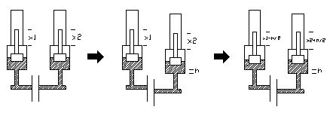
图5.1 两个静力水准挠度测试示意图
如图5.1所示，表明了两个静力水准的测试过程。假定左侧的静力水准布置在参考点，右侧的布置在待测点。从左到右描绘了当待测点发生挠度变化时，液面的变化情况。
连通液位系统计算依据有两个：一是桶内的液体体积不变；二是各个桶的水平面变化一致。如图5.1，设左边桶截面面积AS，原来液位AH1，变化后为AH2，桶自身变化AX；同理有右边BS，BH1，BH2，BX。依据两个条件有：
AH1*AS+BH1*BS= AH2*AS+BH2*BS (算式1)
AH1-(AH2-AX)= BH1-(BH2-BX) (算式2)
鉴于各个桶截面一样，由“算式1”可推知（AH1-AH2）+(BH1-BH2)=0,即各个测点变化值的和为零，这可以用来校验数据，考察系统是否正常。对于算式2，如A为基点则自身变化AX=0，可推BX=（AH1-AH2）-(BH1-BH2)，即“差值的差”就是垂直变化量。当有A、B、C、D……多个时，算式变化为：
AH1*AS+BH1*BS+ CH1*CS+ DH1*DS……= AH2*AS+BH2*BS+ CH2*CS+DH2*DS+……
(算式1，即所有点变化和为零)
AH1-(AH2-AX)= BH1-(BH2-BX)= CH1-(CH2-CX)= DH1-(DH2-DX)……
(算式2，即每个测点垂直变化量为与基点的“差值的差”)
实际计算方法：在图5.1中，先要读取两个静力水准仪的初读数x1和x2，当发生挠度变化时再读取x1’和x2’，这样挠度
h=2*│x1－x1’│=2*│x2－x2’ │
同理可以推导出当多个静力水准串接到一起时的计算方式，及如下示例。
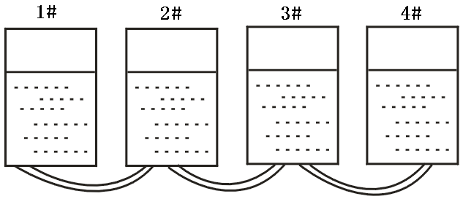
图5.2 多个静力水准式挠度测量系统原理
如图5.2所示，在平衡状态，每个静力水准计的液面必然处于同一水平面上，但当其中一点或几点（但基准点不能动）产生相对竖向位移时，在液体压差的作用下，静力水准计的液面必然在新的水平面上达到平衡，从而导致某些液位计的液面或液体深度发生改变，通过测量某个点的液体深度及基准点的液体深度就可计算出相应点的挠度。
图5.2中：1#点为基准点，挠度不发生改变或改变非常小（如岸上或桥墩上）。
2#、3#、4#为待测点。
在初始状态测得1#~4#点的液体深度为
x1 ， x2 ， x3 ， x4
则2#~4#点相对于1#点的液体深度之差为
y2 ， y3 ， y4
其中 yi = xi - x1 i=2，3，4
当桥梁受力状态改变且静力水准计的液面达到稳定状态后，测得1#~4#点的液体深度为
x1ˊ ， x2ˊ ， x3ˊ， x4ˊ
则2#~4#点相对于1#点的液体深度之差为
y2ˊ ， y3ˊ ， y4ˊ
其中 yi ˊ= xi ˊ- x1ˊ i=2，3，4
那么2#~4#点的挠度为
li = yi ˊ- yi i=2，3，4
静力水准的测量挠度方式要求液面处于同一水平位置，也就是要求静力水准仪要安装在同一水平位置。这个要求对于坡度较大或桥比较长的情况下，是不能实现的。这样就要求采取转点的方式，实现对全桥的挠度测试。转点实际上就是设置多条水平线，在线的端点重叠，使得测量的数据可以靠重叠点传递。
箱梁挠度监测测点布置方案：
根据结构分析结果在各跨根据理论分析计算结果确定挠度最大截面位置设置挠度测点。为增加数据对比性，在每个截面均布置两个测点以相互校核。全桥左右幅共布置挠度测试截面4个，测点8个，测点布置示意图见图5.3所示。
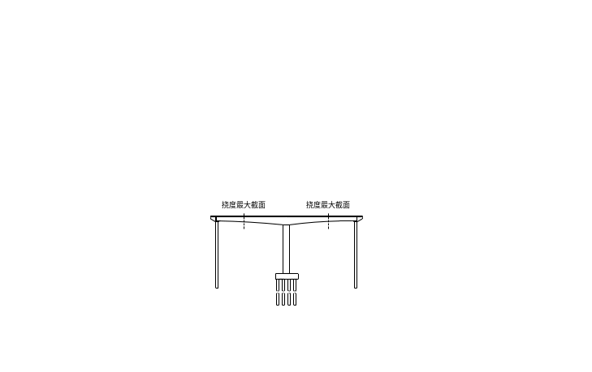
图5.3 双星沟大桥运营监测挠度测试截面布置示意图

5.2.2大桥运营期支座定期检查方案
运营期支座发生破坏时将严重影响桥梁安全，同时影响挠度测试的结果，为此应对支座定期进行外观检查，观测支座的外观及变形以及与箱梁的作用，记录它们的工作状态，用于施测成果的分析。发现过度疲劳及损坏时要及时更换。观测频率通常为每年一次；若施测结果不正常时要加密观测频率。

5.3 大桥运营期主梁纵向位移监测方案
运营期主梁纵向位移监测可通过对两端伸缩缝宽度变化的适时监测来实现。伸缩缝宽度变化使用智能数码测缝计来进行适时监测。
智能数码测缝计具有如下特点：
（1）采用电感调频原理设计制造，具有高灵敏度、高精度、高稳定性、温度影响小等优点，适用于长期观测。
（2）智能数码测缝计内置存贮芯片，具有智能记忆功能，出厂时已将传感器型号、编号、标定系数等参数永久存贮在传感器内，并可保存600次您所需要的测量结果，如测量时间、测点温度（温度型）、绝对位移值、相对位移值、零点值等。
（3）采用全数字检测，信号长距离传输不失真，抗干扰能力强。
（4）绝缘性能良好，防水耐用。
（5）配备JMZX-256多点自动综合远程测试系统可实现无人职守远程监控。
监测方案：
双星沟大桥主梁纵向位移监测对0号和3号桥台处伸缩缝宽度进行适时监测，为增加数据对比性，每条伸缩缝设置3个测点。全桥左右幅共设置12个测点。

5.4 墩身垂直度变化监测方案
运营期墩身垂直度变化监测可通过在墩顶箱梁0号块腹板上安装1个智能固定式测斜仪进行远程适时监测。
智能固定式测斜仪测试原理：
固定式测斜仪安装在一桥梁塔顶，当桥梁发生变形，测斜仪可以测量出塔的两个相互垂直方向相对于重力轴线的倾角，使用安装位置的几何尺寸，就可以计算出塔X、Y方向的变形，从而达到监测桥塔的目的，如右图所示。
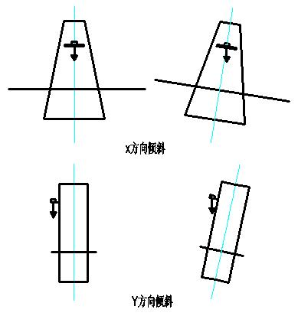
同理固定式测斜也可以安装到其他结构体上，通过测量结构倾角的变化了解结构的变形。
监测方案：
双星沟大桥计划对1#墩身进行垂直度监测。全桥左右幅共设2个监测断面，每个断面设1个测点，共2个测点。

5.5大桥运营期应力监测方案

5.5.1 应力监测项目
（1）监测箱梁关键截面正应力在运营阶段是否在设计要求范围内，并与理论计算值作对比分析。
（2）箱梁关键截面混凝土主应力。监测箱梁在运营后混凝土主应力是否在设计要求范围内，并与理论计算值作对比分析。

5.5.2 箱梁应力监测截面与测点
（1）正应力
根据结构受力计算分析，箱梁正应力监测截面为各跨跨中截面（最大正弯矩控制截面）和各悬臂根部截面（最大负弯矩控制截面），全桥左右幅共设6个断面。每个控制截面上顶板、底板各布置2个应力测点。全桥共布设24个正应力测点。
箱梁混凝土正应力测试截面布置示意图见图5.4，截面测点布置示意图见图5.5。
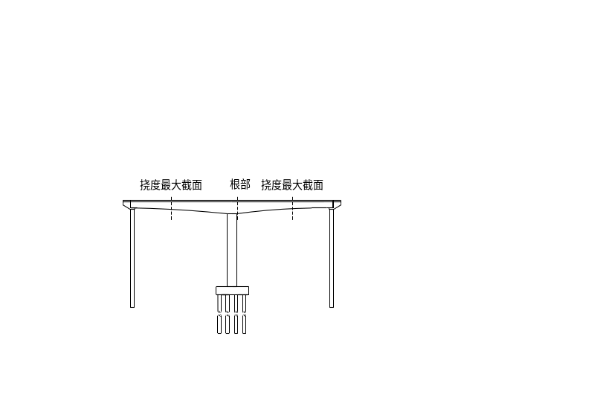
图5.4 双星沟大桥运营监测应力测试截面布置示意图
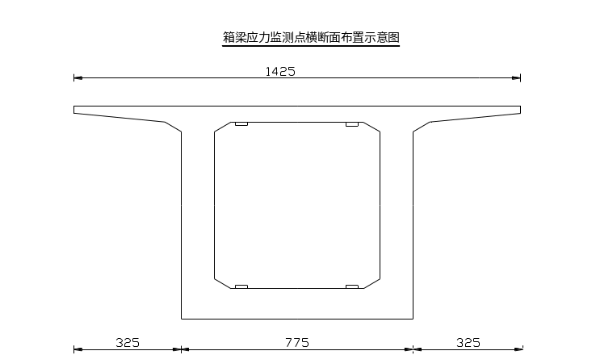
图5.5 朝阳大桥应力测试截面测点布置示意图
（2）主应力
根据结构受力计算分析，箱梁主应力监测截面为距悬臂根部1/2梁高（0号块梁高）处腹板中间及距现浇段支点1/2梁高（支点梁高）处的腹板中间，全桥左右幅共设6个断面。每个断面设2个测点，测点布置在截面中性轴高度处腹板内侧表面上，全桥共布设12个主应力测点。
主应力监测以表贴式应变计进行控制截面主拉应力（应变）数据采集，传感器布置按应变花布置，如图5.6所示。
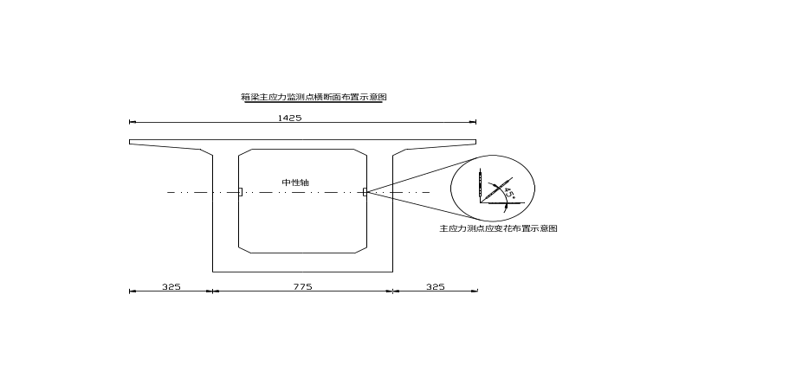
图5.6 主应力测点示意图

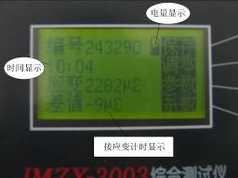
5.5.3 测试方法
主梁应力（包括正应力和主应力）监测采用表面智能数码弦式应变计进行远程适时数据采集。
表面智能数码弦式应变计特点：
（1）采用振弦理论设计制造，具有高灵敏度、高精度、高稳定性的优点，适于长期观测。
（2）弦式传感器内置高性能激振器，采用脉冲激振方式激振，测试速度快、钢弦振动稳定、可靠。频率信号长距离传输不失真，抗干扰能力强。
（3）智能弦式传感器（AT、A型）内置智能芯片，全数字检测，具有智能记忆功能。传感器中能存贮传感器型号、电子编号、标定系数、出产日期等参数。
其中“电子编号”功能，能防止因传感器导线被剪或导线编号丢失后，致使无法使用的现象。
使用仪表测量，能自动识别传感器，并读取存储在传感器中的标定系数，自动转换为目标物理量值。
测量保存时传感器能同时备份最近800次的测量值。
（4）编码温度应变计（BT型）内置编码温度计，具有唯一电子编码，可通过仪器读取编号，简化工程现场的编号工作，防止编号丢失、混淆等问题。
（5）应变计结构性能良好，防水耐用。
（6）配备综合测试仪即可直接显示物理量值，也可显示振弦频率（Hz），测量直观、简便、快捷。对于带电子编号的传感器，能真正“无纸化”测试。即对现场数据，仪器电子保存，仪器传输到电脑形成电子文件。
（7）配接自动综合采集系统可实现无人自动测量。
（8）应变计内置温度传感器可直接测量测点温度（温度型），测试人员可对应变值进行温度修正。
智能弦式传感器技术参数
（1）后缀型号：AT（智能温度型）、A（智能型）、BT（编码温度型）、B（基本频率型）
（2）应变量程：±1500με
（3）应变测量精度：0.5％F.S.
（4）应变分辨率：0.05％F.S.（1με）
（5）测量标距：128mm
（6）使用环境温度：-10℃～﹢70℃
（7）温度测量范围：-20℃～﹢110℃
（8）温度测量精度：± 1℃（AT、BT型）

5.6 大桥运营期结构振动特性监测方案
根据结构动力分析结果，确定结构的前三阶振型图中的最大振幅位置分别安装测振传感器进行振动特性监测（频率、阻尼比、冲击系数等）。
每个振型设置1个测点。全桥左右幅共设置6个测点。

6、大桥运营环境状态的监测

6.1温度状态监测
在具有代表性的地方设置温度传感器（箱外），观测施测时的外界环境，用于施测成果的分析。应变传感器均为带温度测量的智能记忆型表面应变计，箱内温度测量与应变测量可以同时进行。
JMT-36X型温度传感器是一种高精度、高稳定性、高可靠性、防潮及绝缘性良好的新型传感器。可广泛应用于石油、化工、能源、交通、铁路、建筑等行业中的温度测量，配合JMZX系列自动化测试系统可作多点温度场的定时自动循环检测。
全桥共设4个测点。

6.2交通量监测
交通量监测可根据邻近收费站的资料进行分类统计分析。

7、大桥定期外观技术状况检测
在前期准备工作中，需要对桥梁当前外观技术状况进行详细的检查与评定。检查评定的内容、方法依据《公路桥梁养护规范》的桥梁定期检查执行。

7.1桥面系检测方案
（1）主要检测内容：
① 桥面铺装层纵、横坡是否顺适，有无严重的裂缝（龟裂、纵横裂缝）、坑槽、波浪、桥头跳车、防水层漏水。
② 伸缩缝是否有异常变形、破损、脱落、漏水，是否造成明显的跳车。
③ 人行道构件、栏杆、护栏有无撞坏、断裂、错位、缺件、剥落、锈蚀等。
④ 桥面排水是否顺畅，泄水管是否完好、畅通，桥头排水沟功能是否完好，锥坡有无冲蚀、塌陷。
（2）检测方案
① 桥面铺装
纵、横坡检测采用水准仪测量断面高程，断面划分对于空心板桥按跨径分为4等分，对于连续刚构桥按每5米一个断面进行划分。根据实测高程绘制纵断面图和横断面图，对于纵断面图进行线形拟合并与该桥竣工时的高程进行对比以分析主梁结构是否发生了下挠并评估下挠对桥梁结构的影响。
裂缝采用全自动裂缝测宽仪检测宽度，采用裂缝测深仪检测裂缝深度，采用钢卷尺测量裂缝相对位置，并绘制裂缝分布示意图，对于典型裂缝同时进行影像资料采集。
坑槽采用直尺配合钢卷尺测量坑槽深度，采用钢卷尺测量范围和相对位置，并绘制坑槽分布示意图，对于典型坑槽同时进行影像资料采集。
波浪、桥头跳车采用三米直尺配合钢卷尺测量平整度，并用钢卷尺测量其范围及相对位置，并绘制波浪、桥头跳车分布示意图，对于典型波浪、桥头跳车同时进行影像资料采集。
防水层漏水检测结合桥面铺装裂缝检测和主梁结构表面裂缝渗水检测情况进行综合判断和评定。
② 伸缩缝
采用三米直尺测量其平整度以判断其是否造成明显跳车，并目测其是否有异常变形、破损、脱落、漏水等病害。对于典型病害同时进行影像资料采集。
③ 护栏
外观病害主要通过目测确定性质，必要时采用钢卷尺测量其范围及相对位置，并判断其病害对行车安全的影响程度。对于典型病害同时进行影像资料采集。
④ 桥面排水系统
主要采用目测泄水管是否完好畅通，桥头排水沟功能是否完好，锥坡桥头护岸有无冲蚀、塌陷等病害，结合桥面纵、横断面线形测量结果判断桥面排水是否顺畅，桥面是否产生积水等病害。对于典型病害同时进行影像资料采集。

7.2上部结构

7.2.1 支座检查
（1）主要检测内容
① 采用目测方法对支座型号、组件是否完好、清洁，有无断裂、错位、脱空进行检查，并详细记录。
② 对活动支座是否灵活，实际位移量是否正常，固定支座的锚销是否完好。
③ 支承垫石是否有裂缝。
④ 支座是否老化、开裂，固定螺栓是否剪断，螺母是否松动，钢盆外露部分是否锈蚀，防尘罩是否完好，有无过大的剪切变形或压缩变形，各夹层钢板之间是否滑出钢板。
⑤ 记录、标记检查到的异常现象，采用剪切变形简便测尺检查支座的纵向和横向变形，并详细记录。
（2）检测方案
① 支座病害必须利用专用检测车所形成的检测平台对主梁病害进行近距离检测；
② 支座检测主要采用目测的方式确定病害类型，对于目测无法看到的部位，采用高像素的摄像头配合计算机进行扫描观测。平面位移采用钢卷尺测量；
③ 对于典型病害同时进行影像资料采集；
④ 由于支座数量众多，因此必须对全部支座进行编号，所采集的影像资料也应进行编号管理。

7.2.2上部结构主梁主要承重构件检查
采用近距离检查平台，检查主梁是否有变形过大情况；检查上部结构缺损、开裂、渗水等病害；检查伸缩缝下的梁（板）端头是否存在漏水，端头混凝土劣变的情况，并做详细记录。
（1）主要检测内容
① 梁端头、底面是否损坏，箱型梁内是否有积水，通风是否良好。
② 混凝土有无裂缝、渗水、表面风化、剥落、露筋和钢筋锈蚀，有无碱集料反应引起的整体龟裂现象。混凝土表面有无严重碳化。
③ 预应力锚固区段混凝土有无开裂，沿预应力筋混凝土表面有无纵向裂缝。
④ 梁式结构的跨中、支点、刚构的固结处，混凝土是否开裂、缺损和出现钢筋锈蚀。
（2）检测方案
① 主梁病害必须利用专用检测车所形成的检测平台对主梁病害进行近距离检测；
② 结合结构分析确定结构受力控制截面，对受力控制截面要进行重点检测；
③ 外观表面病害（渗水、表面风化、剥落、非结构裂缝等）采用钢卷尺测量其范围及相对位置；
④ 对于结构裂缝采用全自动裂缝测宽仪检测宽度，采用裂缝测深仪检测裂缝深度；
⑤ 混凝土缺损、蜂窝、孔洞等病害当深度较大时直接采用钢卷尺测量，深度较小时采用砼碳化深度测量仪测其深度；
⑥ 对于典型病害同时进行影像资料采集；
⑦ 对结构控制截面出现的病害应结合结构受力分析评价其对结构安全的影响程度，并给出是否需要进行加固或改造的建议。钢筋锈蚀采用钢筋锈蚀仪进行检测；

7.3下部结构检查
（1）主要检测内容
下部结构主要检查墩台身、台帽、基础等。检查要点有：
① 墩台及基础有无滑动、倾斜、下沉。
② 台背填土有无沉降或挤压隆起。
③ 混凝土墩台是否有风化、开裂、剥落、露筋等。
④ 墩台顶面是否清洁，伸缩缝处是否漏水。
⑤ 基础下是否发生不许可的冲刷或掏空现象，扩大基础的地基有无侵蚀。桩基础顶段在水位涨落、干湿交替变化处有无冲刷磨损、颈缩、露筋，有无环状冻裂，是否受到污水、咸水或生物的腐蚀。
（2）检测方案
① 墩台及基础是否滑动、下沉或冻拔主要应观测基础周围地表是否发生规则的裂缝并结合经纬仪测量其垂直度、水准仪测量其高程变化值来进行综合判断；
② 墩台帽梁病害结合专用检测车进行近距离观测，并用钢卷尺测量其范围及相对位置，对于典型病害同时进行影像资料采集；
③ 基础冲刷或淘空应采用长直杆或铅锺进行触探测量，对于深水基础必要时应采用潜水的方式用水下摄像机进行影像资料采集，并结合墩身垂直度检测和桥面线形检测结果进行综合分析确定。

7.4抗震设施检查
（1）主要检测内容
抗震设施主要检查桥梁的抗震挡块、抗震锚栓等。检查要点有：
① 桥梁是否设有抗震设施，如抗震挡块、抗震锚栓等。
② 抗震挡块是否有破损、开裂、缺损等。
③ 抗震性能是否过薄，如抗震挡块过薄、高度过低、距离过远。
（2）检测方案
① 抗震挡块、抗震锚栓病害结合专用检测车进行近距离观测，并用钢卷尺测量其范围及相对位置，对于典型病害同时进行影像资料采集；
② 抗震性能是否过薄应结合理论分析计算确定，如抗震挡块过薄、高度过低、距离过远。

7.5附属设施检查
（1）主要检测内容
① 翼（耳）墙检查
观察翼（耳）墙是否开裂、倾斜、滑移、沉陷，有无降低或丧失挡土能力的病害。
② 锥、护坡检查
主要观察锥坡、护坡是否有冲刷、滑脱、坍塌、脱空、沉陷等病害。
③ 调治构造物检查
检查调治构造物是否完好，功能是否得当，河床是否有冲淤或漂浮物堵塞。
（2）检测方案
① 外观表面病害（渗水、表面风化、剥落、非结构裂缝等）采用钢卷尺测量其范围及相对位置；
② 对于结构裂缝采用全自动裂缝测宽仪检测宽度，采用裂缝测深仪检测裂缝深度；
③ 混凝土缺损、蜂窝、孔洞等病害当深度较大时直接采用钢卷尺测量，深度较小时采用砼碳化深度测量仪测其深度；
④ 对于典型病害同时进行影像资料采集；
⑤ 对出现的病害应评价其对结构安全的影响程度，并给出是否需要进行加固或改造的建议。

7.6 检测频率
在进行远程监测实施前需对全桥进行第一次全面的外观技术状况检测，以后每年进行一次，全桥共4次。
根据远程适时监测情况，必要时再进行增补检测。

8、大桥耐久性监测实施技术方案
耐久性是结构使用功能的体现。桥梁的耐久性是指桥梁在正常设计、施工并在设计预定的环境中正常使用，无需经过昂贵的维修加固，能在保持预定使用功能的条件下，达到设计基准期的程度。
在役预应力混凝土桥梁，受到气候环境等自然因素的影响，材料逐渐老化，同时遭受日益增加的汽车重载作用损伤使构件力学性能不断衰减。随着高强度预应力的广泛应用，使桥梁结构越来越薄，这就更加需要注意由于结构的耐久性不足而导致的结构失效。国内目前桥梁设计中，没有进行专门的耐久性设计。这在一定程度上导致了结构使用性能差、使用寿命短等不良后果。在大规模建设后，为确保大型桥梁的结构安全，对在役预应力混凝土桥梁通过对混凝土材料、混凝土品质、钢筋位置、钢筋腐蚀、 裂缝深度和预应力筋的检测来评价特殊复杂的桥梁建成后的安全性或耐久性显得更为重要。

8.1钢筋混凝土成品检测试验
超声波在各种不同的介质中的传递速度不一样，其波速与介质的密度有关，而密度与强度有关，此为另一种以非直接方式来求得混凝土强度的方法。一般水泥与砂、石、水分等混合后即起化学反应，因此其化学成分一直在改变，其密度及其强度也一直在变，因此经过其中的波速也一直在变，如能测量出波速及其与强度间的关系，则只要能测量出其波速即可求出其强度。同时在现场只要能知道实际的厚度（波传距离），也可用超场波测出波传递的时间，再计算得出波速，并推算混凝土的强度或品质，当使用超场波来量测混凝土强度时，以下几点现象需加以注意：
（1）混凝土是由水化后的水泥、砂及碎石所组成，因此超场波通过混凝土时，必须通过此三种材料。由波速法知，超场波通过混凝土的需的时间，即为通过三种材料时间的总合，而通过的长度比为此三种材料的体积从；其次由两回波（Echo）之间的振幅大小也可了解，当超场波通过混凝土时，必须经过水泥浆、砂及碎石之间的界面，而由于砂的体积较小，因此影响并不大，但碎石体积较大且有非常不规则的开头与水泥浆的结合容易形成微小孔隙，故其衰减量较大。
（2）混凝土的龄期与波速的关系犹如与强度的关系。但事实上砂与碎石的波速不因龄期的增加而改变，所以混凝土波速随龄期的增加，完全决定于混凝土的发展趋势。
（3）裂缝是场能发散的一项主因。因此，在混凝土试样中，可由回波的振幅大小明显的探测出混凝土的完整与否，故回波振幅的衰减对于混凝土品质的检测而言，是一项重要的指针。
（4）混凝土中的孔洞，会使超声波绕着孔洞外围行进，因而增加了通行时间，并使回波振幅的衰减量大增；而蜂巢的存在对于波速并无任何影响，但若使用回波振幅的衰减确实地检测出蜂巢的位置，因小孔洞的存在使超声波的衰减量增加，而可在回波振幅衰减上显示出其位置。故回波的振幅不论在孔洞或蜂巢的检测上均是不错的量测工作。
（5）应用超声波检测技术除了探头的选择（频率、尺寸、折射角）及配置、检测参数的设定外，在执行扫描之后信号的评估也是一个重要的阶段，因此惟有了解缺陷的量测误差分析与缺陷影像的判读，才能正确地判断检测结果。
（6）水泥与砂、石、水分等混合后即起发生化学反应，其化学反应一直在变，其密度也一直在改变，因此其中的声速一直跟着在变，如能预知其声速与其强度的关系，则通过测出其声速即可推估其强度。
（7）若以此方法使用在钢筋混凝土结构物，需先利用钢筋位置探测仪找出钢筋的位置，量测时要避开钢筋位置，以避免量测波速会受到钢筋的影响。
（8）超声波的位移传感器的表面与混凝土表面的接触面要非常紧密，如此超声波才不易衰减。通常在接口处涂上耦合剂，来避免超声波接触空气造成的衰减。
（9）结合双星沟大桥的特点，本项目的检测按5%的成桥块段数用超声-回弹综合法评价混凝土的质量。
（10）检测频率和外观技术状况检测一致。

8.2 裂缝远程适时监测
在大桥进行运营期监测前，首先对全桥外观病害（主要为结构受力控制截面结构裂缝）进行全面检查并统计分类；然后对其中控制截面的主要结构裂缝选择有代表性的进行运营期远程适时监测；最后，通过定周期外观检查确定既有裂缝发展过程监测与新增裂缝补充监测的内容。
结构裂缝分跨中底板下缘横向正弯矩结构裂缝、悬臂根部及现浇段腹板主受拉斜裂缝、底板和顶板纵向裂缝。根据外观检查结果分别对以上三种类型的裂缝每孔各选取1条有代表性的典型裂缝进行运营期远程适时监测。全桥计划选取14条裂缝监测测点。
裂缝采用智能数码测缝计进行远程适时监测。

8.3 混凝土中性化深度试验
混凝土中的氢氧化钙遇水后，会解离为钙离子及氢氧离子，所以混凝土的pH值一般为12～14，在此酸碱度下钢筋表面会形成一层具有保护性钝化膜。然而空气中的酸性物质（如二氧化碳、二氧化硫等）会降低混凝土的碱度，其原先的pH值会降到7～9左右，这就是混凝土的中性化。中性化不仅使混凝土失去保护钢筋的作用，且破坏钢筋表面的钝化膜，使钢筋在低碱的环境下产生锈蚀。中性化的另一作用会加速混凝土的收缩，产生龟裂与结构破坏，对桥梁结构体的影响更值得注意与防护。
测定混凝土中性化深度及中性化区域最简便也最常用的方法为酚酞试剂测试，是在现场所钻取的混凝土试样或敲除的混凝土，放置于干燥室让试样自然干燥后，再将混凝土表面上喷洒酚酞指示剂，观察指示剂颜色的变化，以判断其中性化深度，该试剂在pH值在8.5以上的碱性环境中会变为红色，而pH值在小于8.5的环境下则为无色，实际测定则以剖面的分界点来判定中性化程度。一般在维修时，就用此方法来判定应敲除混凝土劣化区域与决定修复范围，但中性化深度量测时最容易产生误差有两个，第一是指示剂不能放太久否则混凝土变色不易，第二是混凝土试样取出后不能和空气接触太久，否则试样表面混凝土均已中性化就无从判断混凝土中性化的深度。
混凝土中性化测试频率和外观技术状况检测一致。

8.4 钢筋锈蚀状态测试
钢筋锈蚀严重影响着桥梁的承载能力，加速桥梁的损坏，一般选择钢筋可能存在锈蚀的部位应进行钢筋锈蚀监测，采用钢筋锈蚀仪进行监测。本方案拟定每年进行一次钢筋锈蚀检测。
钢筋锈蚀监测主要的原则与方法如下：
（1）钢筋锈蚀状况的监测范围应为主要承重构件或承重构件的主要受力部位，或根据一般检查结果有迹象表明钢筋可能存在锈蚀的部位。
（2）对外观检查发现梁（板）构件主要受力部分存在以下情况时，需进行钢筋锈蚀状况的监测：
① 当发现构件主要受力部分主筋位置处存在沿梁纵向有水平裂缝时。
② 当构件主筋位置处检查的碳化深度大于原设计混凝土保护层厚度时。
③ 根据检查表明钢筋有如锈迹、锈胀等锈蚀迹象时。
（3）钢筋锈蚀状况监测采用半电池电位法进行。
（4）每个测区上布置测试网格，网格节点为测点，网格间距采用20cm×20cm，30cm×30cm，20cm×10cm不等，根据构件尺寸而定，测点位置距构件边缘大于5cm，一个测区不少于20个测点。

9、大桥健康状态及承载能力评估

9.1大桥健康状态评估系统
评估系统工作流程如图9.1所示。
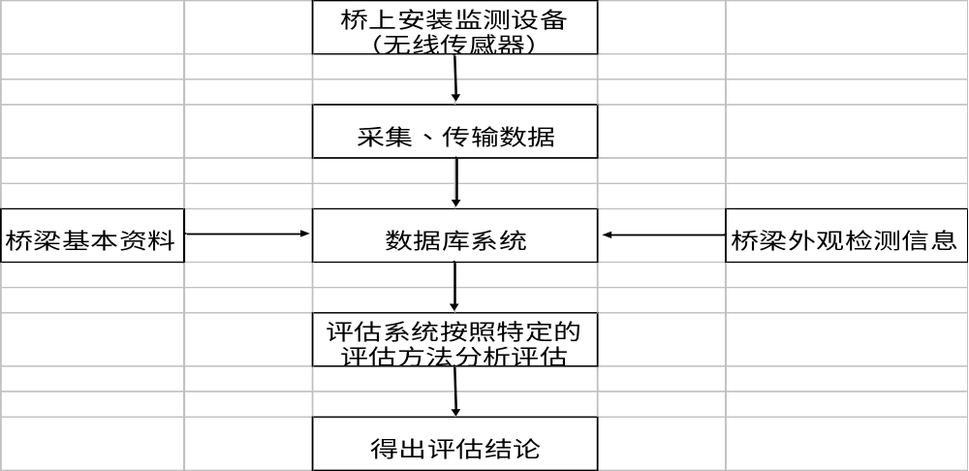
图9.1大桥健康状态评估系统工作路线框图
监测的最终目的是进行合理有效的评估，为养护管理的科学决策提供依据。评估的内容和主要依据为现行交通部颁《公路桥梁养护规范》（2004）等技术规程和有关的设计规范要求。评估按性质初步可划分为四方面内容：
整体状态评估：主要评价桥梁各主要构件的承载能力、构件应力、构件刚度、结构性损伤、主要构件承载能力的弱化以及桥梁功能性的退化等。
安全性评估：安全性指结构应能承受正常施工和正常使用时可能出现的各种荷载、外加变形等的作用，在偶然事件发生后，能保证整体稳定性，不致倒塌。安全性评估指主要针对桥梁各主要构件的承载能力、构件应力、构件刚度、结构性损伤等进行评估。
耐久性评估：耐久性指结构在正常维护下，随时间变化仍能满足预定功能要求，如锈蚀而影响寿命等。耐久性评估指主要针对桥梁各主要构件的耐久性损伤(如：混凝土裂缝及腐蚀、混凝土保护层损伤及碳化深度、氯离子含量、钢构件的锈蚀、构件的疲劳损伤等)进行评估。
适用性评估：适用性指结构在正常使用荷载下，应具有良好的工作性能。如不发生影响结构正常使用的过大的变形等。适用性评估即功能性评估，主要针对桥梁的功能性损伤进行评估，如过大振动、线形不平顺、接头跳车、结构开裂、附属设施损伤以及过大变形等。
结构安全性与耐久性之间界限不是很明显，其某些评估指标相互重叠，结构的耐久性问题最终将影响安全性问题。而适用性可作为一项辅助评估项目。安全性、耐久性、适用性的综合评估构成桥梁整体状态评估。
大型桥梁工程结构是一个复杂系统，影响其质量和使用功能的因素众多，这些因素与桥梁工程质量和使用功能之间的关系错综复杂，绝大多数不能定量地用一个函数关系表达，过去只能靠专家经验来分析、判断。这样众多的因素若不加任何处理就来分析它们与使用功能间的关系，即使对于经验丰富的专家来说也有困难。这时，有必要把结构工作状态评估这样的复杂问题分解为相对简单的多层子问题或指标，进行分析和评估。目前的评估方法有层次分析法（Analytical Hierarchy Process）、变权综合原理及神经网络法等。

9.1.1 桥梁评估的方法
目前桥梁安全性评估有以下5种方法：
（1）根据外观调查进行评定的方法：通过有经验的桥梁技术人员对既有桥梁进行全面检测，根据用文字描述和定量检测结果对桥梁质量进行分类、评定。
（2）根据设计规范的方法，通过实测材料性能，结构几何尺寸，支承条件，外观缺陷及通行荷载，按照桥梁结构的计算理论来评定承载能力。
（3）根据荷载实验的评定方法：在对桥梁进行现场荷载试验后，结合理论分析手段，对桥梁进行诊断识别，建立桥梁结构的实际工作模型，进而根据这个模型确定桥梁的实际承载能力。
（4）根据专家的经验评定方法：利用桥梁专家的知识和经验通过计算机系统对桥梁的安全性进行评估。由于桥梁在设计、施工和管理等方面存在不确定性，使得研究桥梁专家系统面临许多困难。在对具体数据处理时，衍生出很多不同的方法，如常规综合评价法、模糊综合评价法、灰色关联度评价法、模糊神经网络法和特尔斐专家评估法等等。
（5）根据结构可靠度理论的评定方法：该方法是在确保用最少费用达到容许安全等级，从而有效利用资金。对于既有桥梁结构，其荷载和抗力都是不确定的、随时间变化的随机过程。随着工作荷载的增加及结构破损，桥梁结构可靠度随时间逐渐减小。该方法目前还不成熟。
在本桥监测评估系统中，我们采用变权综合评估法，其主要内容是：
① 确定评估对象，建立各种对象之间的递阶层次关系；
② 根据层次分析法（AHP）确定权重；
③ 利用均衡函数确定权重。
采用层次分析法将影响桥梁工作状态的各种因素调理化、层次化，把对某个状态影响程度相近或比较紧密的因素放在一起，形成一个层，建立多层的层次关系综合评估体系；通过对评价指标的无量纲化处理，将结构检测、表观调查等不同类型的数据进行综合，实现了对预应力混凝土桥梁状态的综合评估；通过变权方式，实现了根据各指标的退化情况调整指标权重，达到了客观评估结构状态的目的；通过加权综合的方法由底层指标得到上层指标的状态，逐层综合，得到整个桥梁的状态。最终建立了基于层次分析法的大跨预应力混凝土桥梁状态变权综合评估方法和理论。对桥梁的状态评估管理具有重要的理论意义和工程实用价值。

9.1.1.1 层次分析法
层次分析法（Analytic Hierarchy Process，简称AHP）最早由美国运筹学家T. L. Saaty 教授于70年代初期提出。许多具有复杂因素的技术问题，往往很难用定量的模型来分析，因为其中所包含的定性因素很多。表观检测信息中就包含了许多定性的因素（破损程度、锈蚀程度等等），难以用一种确定的物理模型来分析，即便是一些定量的监测数据（应力、挠度等）也因为当前损伤识别评估理论的不成熟而在综合评估中也只能用来作定性地分析。用层次分析法则能通过建立所谓的判断矩阵的过程，逐步分层将众多的复杂因素和决策者的个人偏好综合起来，进行逻辑思维，然后用定量的形式表示出来，从而使决策者能对复杂问题做到心中有数，进而作出正确的决策。桥梁结构评估本身是一种复杂的决策问题。因此，层次分析法在桥梁结构评估中得到了广泛的应用。
层次分析法的基本原理与步骤：
人们在进行社会的、经济的以及科学管理领域问题的系统分析中，面临的常常是一个由相互关联、相互制约的众多因素构成的复杂而往往缺少定量数据的系统。层次分析法为这类问题的决策和排序提供了一种新的、简洁而实用的建模方法。
运用层次分析法建模，大体上可按下面四个步骤进行：
（i）建立递阶层次结构模型；
（ii）构造出各层次中的所有判断矩阵；
（iii）层次单排序及一致性检验；
（iv）层次总排序及一致性检验。
下面分别说明这四个步骤的实现过程。
（1） 递阶层次结构的建立与特点
应用AHP分析决策问题时，首先要把问题条理化、层次化，构造出一个有层次的结构模型。在这个模型下，复杂问题被分解为元素的组成部分。这些元素又按其属性及关系形成若干层次。上一层次的元素作为准则对下一层次有关元素起支配作用。这些层次可以分为三类：
（i）最高层：这一层次中只有一个元素，一般它是分析问题的预定目标或理想结果，因此也称为目标层。
（ii）中间层：这一层次中包含了为实现目标所涉及的中间环节，它可以由若干个层次组成，包括所需考虑的准则、子准则，因此也称为准则层。
（iii）最底层：这一层次包括了为实现目标可供选择的各种措施、决策方案等，因此也称为措施层或方案层。
递阶层次结构中的层次数与问题的复杂程度及需要分析的详尽程度有关，一般地层次数不受限制。每一层次中各元素所支配的元素一般不要超过9个。这是因为支配的元素过多会给两两比较判断带来困难。
（2）构造判断矩阵
层次结构反映了因素之间的关系，但准则层中的各准则在目标衡量中所占的比重并不一定相同，在决策者的心目中，它们各占有一定的比例。
在确定影响某因素的诸因子在该因素中所占的比重时，遇到的主要困难是这些比重常常不易定量化。此外，当影响某因素的因子较多时，直接考虑各因子对该因素有多大程度的影响时，常常会因考虑不周全、顾此失彼而使决策者提出与他实际认为的重要性程度不相一致的数据，甚至有可能提出一组隐含矛盾的数据。为看清这一点，可作如下假设：将一块重为1千克的石块砸成小块，你可以精确称出它们的重量，设为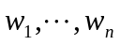，现在，请人估计这小块的重量占总重量的比例（不能让他知道各小石块的重量），此人不仅很难给出精确的比值，而且完全可能因顾此失彼而提供彼此矛盾的数据。
设现在要比较个因子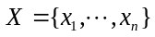对某因素的影响大小，怎样比较才能提供可信的数据呢？Saaty等人建议可以采取对因子进行两两比较建立成比较矩阵的办法。即每次取两个因子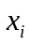和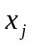，以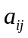表示和对的影响大小之比，全部比较结果用矩阵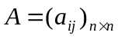表示，称为之间的成对比较判断矩阵（简称判断矩阵）。容易看出，若与对的影响之比为，则与对的影响之比应为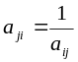。
定义1 若矩阵满足
（i）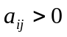，（ii）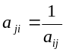（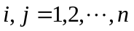）
则称之为正互反矩阵(易见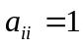，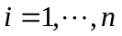)。
关于如何确定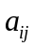的值，Saaty等建议引用数字1~9及其倒数作为标度。下表列出了1~9标度的含义：

标度 | 含 义
1  3  5  7  9  2，4，6，8  倒数 | 表示两个因素相比，具有相同重要性  表示两个因素相比，前者比后者稍重要  表示两个因素相比，前者比后者明显重要  表示两个因素相比，前者比后者强烈重要  表示两个因素相比，前者比后者极端重要  表示上述相邻判断的中间值  若因素与因素的重要性之比为，那么因素与因素重要性之比为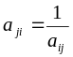。
从心理学观点来看，分级太多会超越人们的判断能力，既增加了作判断的难度，又容易因此而提供虚假数据。Saaty等人还用实验方法比较了在各种不同标度下人们判断结果的正确性，实验结果也表明，采用1~9标度最为合适。
最后，应该指出，一般地作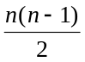次两两判断是必要的。有人认为把所有元素都和某个元素比较，即只作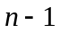个比较就可以了。这种作法的弊病在于，任何一个判断的失误均可导致不合理的排序，而个别判断的失误对于难以定量的系统往往是难以避免的。进行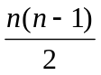次比较可以提供更多的信息，通过各种不同角度的反复比较，从而导出一个合理的排序。
（3）层次单排序及一致性检验
判断矩阵对应于最大特征值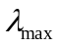的特征向量，经归一化后即为同一层次相应因素对于上一层次某因素相对重要性的排序权值，这一过程称为层次单排序。
上述构造成对比较判断矩阵的办法虽能减少其它因素的干扰，较客观地反映出一对因子影响力的差别。但综合全部比较结果时，其中难免包含一定程度的非一致性。如果比较结果是前后完全一致的，则矩阵的元素还应当满足：
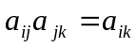，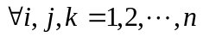 （1）
定义2 满足关系式（1）的正互反矩阵称为一致矩阵。
需要检验构造出来的（正互反）判断矩阵是否严重地非一致，以便确定是否接受。
定理1 正互反矩阵的最大特征根必为正实数，其对应特征向量的所有分量均为正实数。的其余特征值的模均严格小于。
定理2 若为一致矩阵，则
（i）必为正互反矩阵。
（ii）的转置矩阵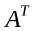也是一致矩阵。
（iii）的任意两行成比例，比例因子大于零，从而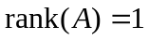（同样，的任意两列也成比例）。
（iv）的最大特征值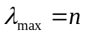，其中为矩阵的阶。的其余特征根均为零。
（v）若的最大特征值对应的特征向量为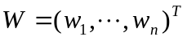，则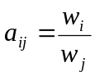，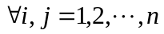，即
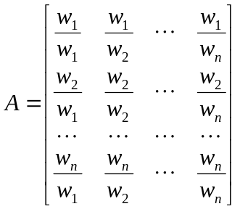
定理3 阶正互反矩阵为一致矩阵当且仅当其最大特征根，且当正互反矩阵非一致时，必有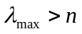。
根据定理3，我们可以由是否等于来检验判断矩阵是否为一致矩阵。由于特征根连续地依赖于，故比大得越多，的非一致性程度也就越严重，对应的标准化特征向量也就越不能真实地反映出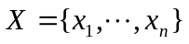 在对因素的影响中所占的比重。因此，对决策者提供的判断矩阵有必要作一次一致性检验，以决定是否能接受它。
对判断矩阵的一致性检验的步骤如下：
（i）计算一致性指标
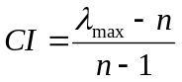
（ii）查找相应的平均随机一致性指标。对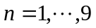，Saaty给出了的值，如下表所示：
1 2 3 4 5 6 7 8 9
0 0 0.58 0.90 1.12 1.24 1.32 1.41 1.45
的值是这样得到的，用随机方法构造500个样本矩阵：随机地从1~9及其倒数中抽取数字构造正互反矩阵，求得最大特征根的平均值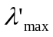，并定义
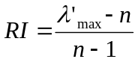。
（ⅲ）计算一致性比例
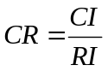
当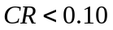时，认为判断矩阵的一致性是可以接受的，否则应对判断矩阵作适当修正。
（4）层次总排序及一致性检验
上面我们得到的是一组元素对其上一层中某元素的权重向量。我们最终要得到各元素，特别是最低层中各方案对于目标的排序权重，从而进行方案选择。总排序权重要自上而下地将单准则下的权重进行合成。
设上一层次（层）包含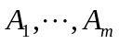共个因素，它们的层次总排序权重分别为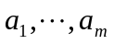。又设其后的下一层次（层）包含个因素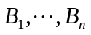，它们关于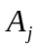的层次单排序权重分别为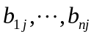（当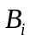与无关联时，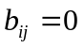）。现求层中各因素关于总目标的权重，即求层各因素的层次总排序权重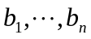，计算按下表所示方式进行，即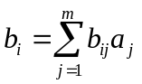，。
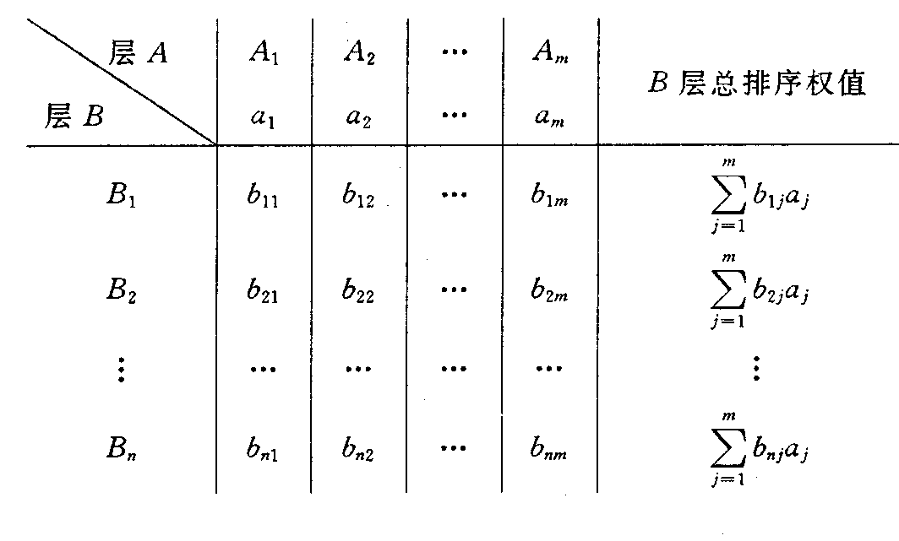
对层次总排序也需作一致性检验，检验仍象层次总排序那样由高层到低层逐层进行。这是因为虽然各层次均已经过层次单排序的一致性检验，各成对比较判断矩阵都已具有较为满意的一致性。但当综合考察时，各层次的非一致性仍有可能积累起来，引起最终分析结果较严重的非一致性。
设层中与相关的因素的成对比较判断矩阵在单排序中经一致性检验，求得单排序一致性指标为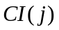，（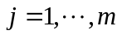），相应的平均随机一致性指标为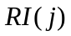（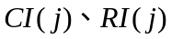已在层次单排序时求得），则层总排序随机一致性比例为
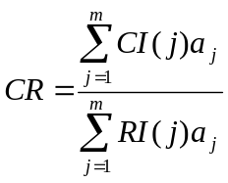
当时，认为层次总排序结果具有较满意的一致性并接受该分析结果。
层次分析法的工作中，最关键的是要弄清所要研究问题的范围、目的、要求和所能掌握的原始信息。桥梁综合评估系统能够对桥梁目前的结构安全状况、使用状况做出评价，因而评估系统则需要上一层次的系统提供有关的详细数据，并给定相应层次的权重系数。

9.1.1.2 变权综合方法
对于一个复杂的问题，人们决策思维的一般过程是分解→判断→综合。对桥梁结构工作状态建立了评价系统指标体系并确定各层次指标权重（分解）后，确定底层评价指标评语（判断），然后便需进行总体指标的综合评估。
当前对桥梁结构工作状态（或使用功能）的评估（采用打分形式或确定其优劣等级）所使用的方法，一般属常权综合法，同一层次指标的权重在评估过程中不作改变。而人工神经网络方法的采用则以神经网络中各层神经元间的连接权模拟为类的思维活动，神经元间连接权的实际物理意义极不明显，推理过程难以用清晰的数学方式描述。
在某些情况下，常权综合法存在很大的局限性。因为评价指标众多，其中一个指标的评语发生重大变化时往往不能在常权综合评估结果中明显地表现出来，从而可能引起对实际问题的忽视或是造成评估结果的不准确。因此，需要引入一种适用性更广泛、更为客观的变权综合方法。
基于层次分析法的变权综合评估方法的主要步骤是：
（1）确定评估对象，建立对象之间递阶层次关系；
（2）根据层次分析法确定初始权重；
（3）根据实际评分值利用变权模式确定变权重。

9.1.1.3 双星沟大桥层次分析模型
双星沟大桥层次分析模型框图如图9.2所示。

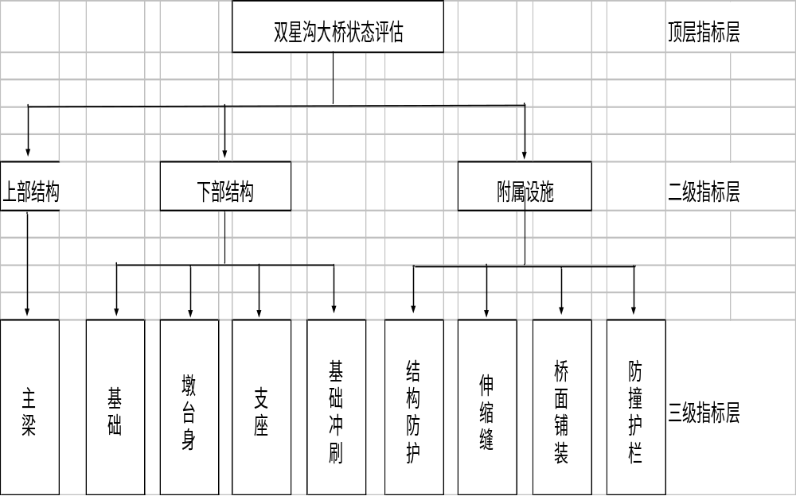
图9.2 双星沟大桥层次分析模型框图

表9.1 双星沟大桥层次分析模型各级权重表
二级指标 |  | 上部结构 | 下部结构 | 附属设施
权重
三级指标 | 上部结构 | 主梁
三级指标 | 权重
三级指标 | 下部结构 | 墩台基础 | 墩台身 | 支座 | 基础冲刷
三级指标 | 权重
三级指标 | 附属结构 | 结构防护 | 伸缩缝 | 桥面铺装 | 护栏
三级指标 | 权重

9.1.1.4 底层评价指标评语确定方法
对于所有底层评估指标，按检测数据类型可划分为四种：
（1）仅有对桥梁构件的状态描述或简单的等级划分，而没有数值的结果（外观检测项目）；
（2）检测结果为一个数值（如混凝土强度等）；
（3）检测结果为一数据序列（如索力等），检测点的标准值各不相同；
（4）监测数据（如主梁应变、挠度等），不知道对应的标准值，但是可以由计算模型评估荷载下状态包络值。
对第一类指标，根据等级确定其评估值范围，中间结果由检测人员根据实际情况确定。具体可参考《公路养护技术规范》中的5种技术状况。则对应等级1，评价值为100～80；对应等级2，评价值为80～60；对应等级3，评价值为60～40；对应等级4，评价值为40～20；对应等级5，评价值为20～0，中间结果可由检测人员根据实际情况确定。
对第二指标，检测结果为单一数值的，可参照规范描述，采用线性或非线性无量纲化模型，按百分制对检测数值进行无量纲化处理，处理结果即可作为底层评价指标的评价值。
对第三类指标，检测结果为一数据序列的评价指标，由于各测点检测数据的标准值各不相同，不能直接使用检测数据来进行评价，需要经过适当的线性或非线性无量纲处理，使各测点处的检测结果具有可比性。
对第四类指标，即监测数据信息为一数据系列的评价指标，由于监测数据是只知输出不知输入的指标，因此不知道其标准值。但是结构在评估荷载下的状态极限值可以通过有限元模型计算得到，为了评估结构性能的优劣程度，可以对结构工作状态进行等级划分，确定结构性能状态监测指标评估值范围。将监测指标转换成直观的工作状态指标，进而判断其落入哪个工作状态等级，确定其评价值，是一种可行的办法。
监测数据信息评价指标的底层评语确定步骤一般为：
（1）进行相应指标的状态等级划分；
（2）由各测点监测数据和状态等级状态值的比较得到单个测点评价值；
（3）计算评价指标的评价值：
对于各测点重要程度相同的构件，则评价值=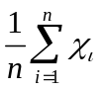，其中n为测点数；对于各测点重要程度不相同的构件，则评价值=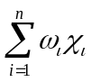，其中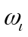为第i个测点权重。

9.1.2 桥梁评估模型
利用监测数据进行结构状态综合评估是桥梁监测评估的最终目的。利用层次分析法进行基于监测数据信息的桥梁结构状态综合评估，其关键的任务是要确定监测指标底层评语评价值的计算方法。这就要求对结构状态指标进行状态空间划分，亦即对关键截面的直接监测指标或转换指标进行分析划分状态空间。
评估的核心任务是根据外部力学的变化而引起的响应来识别响应的起因，并对结构自身反应及反应的累计历史进行评估。这种识别、评估的过程，实质上是对监测数据的智能计算和处理过程，可归结为力学上的反分析问题。桥梁结构评估功能的主要任务归结起来有两个：一是通过有限个测点的可测量信息，来推断整个结构的信息；二是通过有限个测点的可测量信息来反演结构状态。
第一个任务的实现涉及到传感器优化配置问题，由于经济和结构运行状态等方面的原因，在整座桥梁所有自由度上安置传感器是不可能也是不现实的，因此，就出现了在n个自由度上如何布置m（m＜n）个传感器的优化问题，即依据有限的传感器来获取最可靠而最全面地反映桥梁健康状况的信息。
监测测量指标或由监测指标转换而来的反映结构状态的状态指标值的变化蕴含了桥梁结构状态变化的信息，结构状态评估即是通过建立状态指标值与结构状态之间的关系来评估结构状态。因此，结构状态指标的选取是能否成功应用监测信息正确评估结构状态的关键。结构状态指标要求能由监测参数方便地转换并便于工程师对结构工作性能状态直观地判断。
当监测效应值大于状态限值时，有两种可能原因，一种是由于作用荷载超过设计标准，也就是超载的原因；另一种情况是结构累积损伤已经引起了结构特性的变化。
针对管理需要，有两种情况需要对作用于结构上的当前荷载进行识别：
（1）结构效应峰值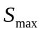小于状态限值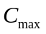时，结构工作性能状态处于正常使用状态，管理部门由于某种需要，须了解目前结构上的荷载水平；
（2）结构效应峰值大于状态限值时，但其后的效应值仍然处于状态包络图内，表明结构累积损伤还没有引起结构特性的变化，由此可以反演超载载重以判别结构超载情况。
作用于结构上的荷载水平评估与结构状态评估相互交叉，错综复杂。因此，在本评估模型中假定：在评估荷载时假定结构状态不变。
结构状态评估取某一时间段结构效应监测值，假定在这一时间段里结构参数没有发生改变，那么由监测效应的峰值反演结构上的作用荷载，以评价荷载水平以及超载情况。
根据以上所述评估原理，建立如图9.3所示结构状态评估模型。

9.1.3 评估标准
对桥梁结构的安全状态评估，最关键要解决的问题是如何判断结构所处的状态是安全的、不安全的还是危险的，这就需要建立一个评价标准。
结构在荷载作用下所产生的响应（包括位移、内力、应力等等），是永久荷载和可变荷载共同作用的结果：
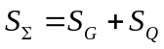
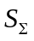—全部荷载作用下结构产生的响应；
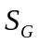—永久荷载作用下结构产生的响应；
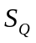—可变荷载作用下结构产生的响应。
理论上讲：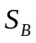 （9.1）
—结构在规范规定的组合荷载作用下，可得到结构响应的包络。
如果结构的荷载响应满足式（9.1），则结构是处于正常工作状态，是安全可靠的。

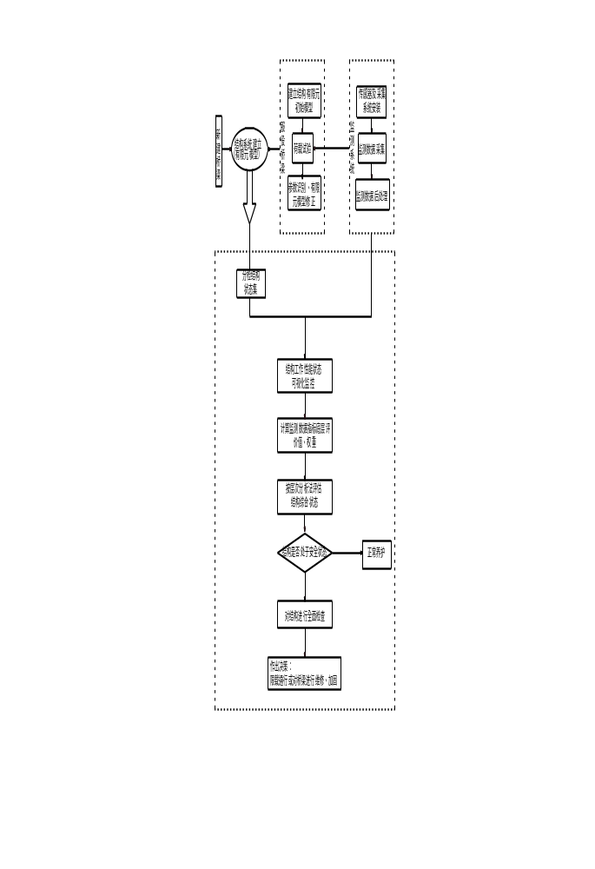
图9.3 桥梁结构状态评估模型

但是，在实际结构中，由于结构退化、超载等因素的影响，会发生的情况，这时，关键要看结构设计时有没有充分的富余度。如果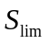，结构仍然处于安全状态。
—结构处于安全状态的可行域；
-—结构设计时的富余度。
如果荷载在结构中产生的响应被认为是应力的话，那么，
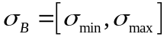
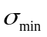—组合荷载作用下允许应力最小值；
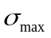—组合荷载作用下允许应力最大值；
规范规定，在使用荷载作用下，预应力混凝土构件的法向压应力（扣除全部预应力损失）应满足：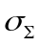≤0.5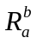；而且对于全预应力混凝土构件，构件内不允许有拉应力产生，即≥0.因此：
=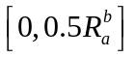
双星沟大桥的监测对象主要是主梁应力和主梁变形。要根据不同的监测对象对双星沟大桥进行安全性评价，不同的监测对象可能对应着不同的工况，例如实测的主梁变形对应着结构徐变+温度荷载工况，实测的主梁应变对应着移动荷载+温度荷载工况等。如果某一监测对象满足要求，这就说明了，结构在对应工况作用下处于正常工作状态；反之，结构在对应工况作用下不处于正常工作状态。
评价整个桥梁结构是否是安全的，可通过以下标准业判断：
结构在某一工况作用下是安全的并不能说明结构本身就是安全的，只有当结构在所有工况作用下都处于正常工作状态，才能认为结构处于安全状态。

9.2大桥承载能力评估
随着时间的推移，新建桥梁由于车辆，特别是超重车辆的行驶，以及外界各种因素的影响，桥梁结构中就会产生病害，出现缺陷，以致严重影响桥梁的正常使用，既有桥梁承载力不满足需要的问题日趋严重。
桥梁承载能力评价是一个考虑结构损伤和实际运营状态，并以整个结构体系为对象，对桥梁可靠性（安全性、使用性、耐久性）进行分析评价并作出决策的过程。桥梁承载力是反映桥梁使用现状的一个重要技术,是桥梁结构维修加固方案设计决策的依据，桥梁评价的信息来自现场，主要预测桥梁结构系统的基本性能和未来的安全。
本次监测拟对桥梁在不同运营阶段实测其关键截面的应力和变形，同时与各桥的计算机仿真分析理论数据作比较，必要时再结合结构荷载试验来综合评价桥梁的承载能力。

10、无线数据传输系统
采用DTU方式实现无线控制和数据传输的系统，它分为两个部分：硬件和软件。硬件部分安装在工程现场；软件部分安装在电脑中，由使用者操作，控制现场系统。
（1）原理和简述
GPRS是在中国移动GSM系统上发展出来的一种采用分组交换模式的新的数据业务,是在GSM网络中增加网关负责连接GSM网络和外部分组交换网(如Internet)，可以把GSM网中的GPRS分组数据包进行协议转换并传送到远端的TCP/IP网络。
GPRS网络具有以下特点：
① 网络覆盖范围广，布点简单；
② 实时在线：GPRS通讯设备可一直与网络保持连接，即使没有数据传送。不像拨号上网那样断线后还要重新拨号才能上网。
③ 按流量合理计费：只按用户接收和发送的数据包数量来收取费用，当没有数据传递时，用户即使挂在网上，也是不收费的。目前GPRS业务每千字节只收3分钱，还可以月租形式进一步降低费用。相对于其他无线通信业务，价格优势明显。
④ 数据传输迅速准确：最高速率理论值能达171.2kb/s，实际应用带宽大约在40~100 kb/s。
因此，GPRS是一种高效、低成本的数据传输业务。特别适用于间断的、突发性的和频繁的、少量的数据传输，也适用于偶尔的大数据量传输。
GPRS的运用俗称“手机上网”，在使用中有两种模式：电信称为“MO手机上网业务，网络标识为CMWAP”；以及“基于GPRS的随E行业务，网络标识为CMNET”。对于用户而言就是直接使用手机浏览wap网方式；以及将手机（或专用卡版）与电脑相连，作为一个modem使用，浏览internet网。
本项设备是利用的“CMNET”的方式传输数据，硬件要求为提供一块开通GPRS的CMNET业务的SIM卡，和一台能上internet网的电脑。
为了建立现场的DTU硬件与电脑在internet上的联系，需要一个域名（通常为域名服务商提供的免费域名），将域名设置到现场的DTU硬件中。当电脑通过域名服务商提供的软件登录成功，即将使用者电脑的IP与域名联系起来。现场DTU通过GRPS上网，经DNS域名解析找到该域名对应的IP地址（即使用者的上网电脑）。再通过DSC无线数据系统的软件，与之建立UDP联系，从而进行现场与使用者的控制实现与数据交换。

11、运营期远程健康监测及桥梁安全评估工作计划
本桥计划进行不少于连续三年的运营期远程健康监测工作。
健康监测及安全评估报告提交计划：
第一年每三个月提交一次阶段健康监测及安全评估报告；
第二年每半年提交一次阶段健康监测及安全评估报告；
第三年年末提交总的健康监测及安全评估报告。

12、运营期远程健康监测及桥梁安全评估组织机构及管理措施

12.1运营期远程健康监测及桥梁安全评估组织机构

12.1.1运营期远程健康监测及桥梁安全评估领导小组
由建设单位，设计单位，养护单位和监测单位参加。包括各单位的领导和技术负责人，其中建设单位的同志任组长。运营期监测领导小组不定期开会，由组长召集。共同讨论运营期监测中出现的重大问题，如局部损伤，监测过程中发现的重大安全隐患等，提出方案后，应由业主负责通知各单位，形成文件备案。

12.1.2运营期远程健康监测及桥梁安全评估小组
由运营监测单位、设计单位和养护单位参加。包括运营监测单位的负责人，设计单位的设计代表和养护单位的配合同志，其中运营监测单位的负责人任组长。

12.2运营监测单位人员组成
技术顾问1人，项目负责人1人，结构分析1人，数据采集及处理1人。

12.3质量管理措施
后期运营监测及安全评估服务是一项技术含量较复杂的工作，为了保障服务质量，使桥梁成桥后满足设计和运营要求，特制定以下管理措施：
（1）建立节假日出勤制度及考勤制度，保证满足监控量测的人员数量及素质。
（2）保证满足监控量测的仪器设备及测试元件，定期标定；确保其精度和可靠性。
（3）保证满足监控量测的办公设施及分析软件。
（4）内部成立监控量测专家咨询小组，每月举行一次质量例会，解决监控工作中存在的问题。
（5）实行数据提交登记制度和审核制度，对数据的准确性、适时性负责。
（6）实行技术负责人负责制度，监控负责人对监控质量负监控责任。

12.4安全及环保措施
为了保障监控量测人员、设备及桥梁结构的安全及环境保护的要求，根据高墩大跨径连续刚构桥梁的特点和外部环境，特制定以下安全及环保措施：
（1）安全目标和方针
A、安全目标
1）“三无”：无工伤死亡和重伤事故、无交通死亡事故、无火灾、水灾事故。
2）“一控”：年负伤频率控制在2‰以下。
3）“三消灭”：消灭违章指挥、消灭违章操作、消灭惯性事故。
B、安全方针
安全第一，预防为主。
（2）建立全员安全管理保证体系，落实安全监控责任制
A、自费交纳医疗、人身意外伤害等一切险；配齐安全保障用品，进入工地时必须穿戴规范，工作期间必须最少二人一组。
B、严禁酒后进入工地，要求思维敏捷、头脑清醒，不准穿拖鞋。
C、严禁下河洗澡。
D、监测数据及时反馈，遇到离散性较大的数据，应停止施工，分析原因，确保桥梁在运营期的安全。

13、运营期远程健康监测及安全评估报告
运营期远程健康监测及安全评估报告由监测单位在工程顺利结束之后，根据监测实际情况进行撰写的书面报告。报告内容必须丰富、真实；数据必须完整、可靠；对以后的连续刚构桥梁的设计、施工和监测都有一定的指导意义。

14、附件

